技 术 文 件

技术文件名称：p2p系统架构设计文档
技术文件编号：
版 本：V2.0
共 41页
拟 制 唐洁龙
审 核
会 签

标准化
批 准

版权声明

本文中的所有信息均为国融信科技有限公司秘密信息，务请妥善保管，未经公司明确作出的书面许可，不得为任何目的、以任何形式或手段（包括电子、机械、复印、录音或其他形式）对本文档的任何部分进行复制、存储、引入检索系统或者传播。

深圳市国融信科技有限公司

工件版本变更记录：
版本号 | 拟制/修改日期 | 拟制/修改人 | 修改记录 | 批准人
V0.1 | 2013-11-07 | 陈辉 | 新建 | 杨香泉
V1.0 | 2013-11-08 | 陈辉 | 根据评审后修改 | 杨香泉
目 录

1 引言 6
1.1 编写目的 6
2 引术语、定义和缩略语 6
2.1 术语、定义 6
2.2 缩略语 6
2.3 参考文档 6
3 系统架构和约束 7
3.1 系统目标 7
3.2 系统架构 7
3.3 设计目标 8
3.4 工具与环境 8
3.4.1 设计工具 8
3.4.2 编码工具 8
3.4.3 开发环境 8
3.4.4 测试环境 8
3.4.5 生产环境 9
3.5 开发规范 9
3.5.1 设计规范 9
3.5.2 编码规范 10
3.6 复用清单与风险分析 10
4 架构机制与实施策略 11
4.1 安全机制 11
4.2 运行机制 12
4.2.1 事务管理 12
4.2.2 异常机制 14
4.2.3 缓存机制 15
4.2.4 日志管理 16
4.3 持久化机制 16
4.4 服务机制 16
4.5 资源管理 17
5 用例视图 17
5.1 关键用例 17
5.1.1 资源管理 17
5.1.2 角色管理 18
5.1.3 用户管理 19
5.2 用例实现 19
5.2.1 资源管理 19
5.2.2 角色管理 20
5.2.3 用户管理 21
5.2.4 系统权限模型 21
6 逻辑视图 22
6.1 概述 22
6.2 系统模块包视图 22
6.3 系统模块组件关系图 23
6.4 系统子模块包视图 25
6.4.1 M01基础设置 25
6.4.2 M02借款管理 26
6.4.3 M03会员管理 26
6.4.4 M04财务管理 27
6.4.5 M05宣传管理 27
6.4.6 M06报表管理 28
6.4.7 M07权限管理 28
6.5 系统子模块结构关系图 28
6.5.1 M01基础设置 28
6.5.2 M02借款管理 29
6.5.3 M03会员管理 30
6.5.4 M04财务管理 30
6.5.5 M05宣传管理 30
6.5.6 M06报表管理 31
6.5.7 M07权限管理 31
6.6 重要意义的设计类 32
6.6.1 DAO层框架类 32
6.6.2 Service层框架类 32
6.7 接口清单描述 32
7 进程视图 32
8 部署视图 33
9 实施视图 33
9.1 概述 33
9.2 分层构件图 34
9.3 实施方案说明 35
10 数据视图 35
10.1 Java平台重要的表或视图 35
10.1.1 目标 35
10.1.2 Java平台重要的表或视图 35
11 大小和性能 36
12 质量 36
12.1 易用性 36
12.2 可靠性 36
12.3 安全性 36
12.4 可维护性 36
12.5 可移植性 37
12.6 扩展性 37
12.7 可测试性 37
12.8 高性能性 37

引言

编写目的
本文档将从系统架构方面对系统进行综合概述，详细讨论HR项目所涉及主要架构问题，并对主要技术点的实现进行讨论并进行选择。其中会使用多种不同的架构视图来描述系统的各个方面，它用于记录并表述已对系统的架构方面作出的重要决策。
本文档以一系列的视图表示，包括用例视图、逻辑视图、进程视图、部署视图和实施视图。这些视图表示为 Rose Model 并使用统一建模语言 (UML)。

引术语、定义和缩略语

术语、定义
本文使用了表1所显示的面向用户的术语、定义，包括通用词语在本文档中的专用解释。
表1
术语/定义 | 说 明
无

缩略语
本文使用了表2所列为本文用到的缩略语。
表2
缩略语 | 原 文 | 中文含义
admin | Administrator | 系统管理模块缩写
P2p | peer-to-peer

参考文档
本文引用了表3所列的文档为本文的参考文档。
表3
文档名称 | 作者
无

系统架构和约束

系统目标
- 各个模块都有特殊权限要求，必须实现相关权限并可以对用户进行设置。
- 开发工具使用java开发平台，运行环境Unix/Linux/Window server 2003 Enterprise Edition。
- 网络带宽2M及以上：项目要求对用户响应速度要快，前台响应速度的要求：简单功能3秒；或分析功能 10秒；对保存按钮类等复杂语句的处理，响应时间不应超过3秒。
- 对数据和功能要有好的安全性考虑。
- 要求可靠性、扩展性、稳定性、系统性能良好。
- 支持多用户并发操作：200个
- 使用多层分布式系统架构，方便系统以后的扩展。
- 设计满足高内聚，低耦合的原则，功能间调用都通过接口实现。把接口和实现分离开。
- 具有用户操作的跟踪选项，用户在系统中的所有操作访问都要记录日志。

系统架构
本系统架构采用J2EE框架中最广为流行的Spring MVC框架为核心，结合数据持久化框架JPA(Hibernate3),以及java的模板引擎freemarker，形成SpringMvc+freemarker+JPA+Hibernate架构。
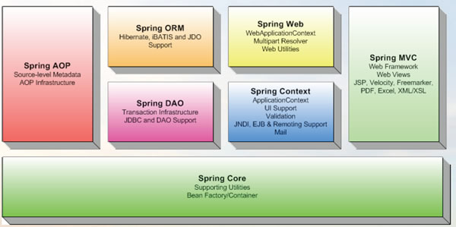

系统使用J2EE应用服务器TOMCAT作为运行平台，采用完全基于最新J2EE标准的技术实现，不仅满足目前的业务需求，同时对于系统的扩展提供了良好的基础结构。数据库采用Mysql管理。采用PC端采用纯B/S架构，用户无需安装任何程序，简单的通过浏览器即可使用所有功能。系统采用的框架包括数据库、第三方插件一切都是开源的，免去了版权、各种商业上的纠纷。

设计目标
属性 | 设计目标 | 重要性 | 约束
响应时间 | 必须在10秒内返回所有数据 | 非常高 | 处理器：Intel Xeon 2.0G 内存：4G

工具与环境

设计工具
工具名称 | 版本 | 用途说明
ERwin |  | 用来进行数据库对象的设计
Word | 2007 | 用来进行设计类文档的编写，如架构文档。

编码工具
工具名称 | 版本 | 用途说明
myeclipse | 8.5 | Java IDE环境
Jdk | 1.7 | Java
NaviCat | 7.0 | 数据库客户端工具

开发环境
 | 名称版本 | 服务器IP | 硬件配置
数据库 | Mysql 5.6 | 10.204.104.252 | 2*Intel Xeon 2.0G/8G/120G
应用服务器 | Tomcat7 | 10.204.104.207 | Intel Xeon 2.0G/4G/120G

测试环境
测试服务器 | 软件配置 | 名称版本 | 服务器IP | 硬件配置
测试服务器一 | 数据库 | Mysql 5.6 | 10.204.104.252 | 2*Intel Xeon 2.0G/8G/120G
测试服务器一 | 应用服务器 | Tomcat7 | 10.204.104.207 | Intel Xeon 2.0G/4G/120G

生产环境
测试服务器 | 软件配置 | 名称版本 | 服务器IP | 硬件配置
生产服务器一 | 数据库 | Mysql 5.6 | 10.204.104.196 | 2*Intel Xeon 2.0G/8G/120G
生产服务器一 | 应用服务器 | Tomcat7 | 10.204.104.197 | Intel Xeon 2.0G/4G/120G
生产服务器二 | 数据库
生产服务器二 | 应用服务器

开发规范
在满足国融信科技的设计规范的基础上，根据本系统的具体情况制定的更为细致的设计编码规范。

设计规范
设计中注意采用面向对象设计的思路，但也切忌教条主义，始终遵守按需设计原则，满足开闭原则，对扩展开放，对修改关闭，合理运用设计模式。
- 开发目录规范
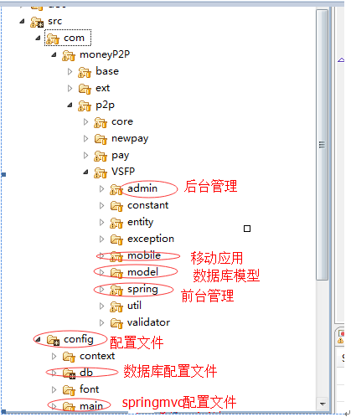
图表1
- DAO设计规范
DAO类都要注入HibernateSupport，所有数据库的访问都通过HibernateTemplate进行，调用BaseDAO里实现的方法，禁止通过Hibernate Session进行数据的访问。DAO在spring中注入。
命名规范：业务对象名称+DAO 例 UserDAO

- Service设计规范
命名规范：服务英文名称+Service 首字母大写 例 UserGroupService
- 数据库设计要尽量满足第三范式，减少数据冗余。但为了保证性能，必要的处理得当的冗余是允许的。表设计中必须有主键，而且必须采用单主键。数据库中必须有如下几个字段：
CREATED_BY 创建人
CREATED_DATE 创建时间
LAST_UPDATED_BY 最后更新人
LAST_UPDATED_DATE 最后更新时间
ENABLE_FLAG 启用标记

编码规范
本系统将严格遵守国融信科技代码规范与项目内部的规范
编码规范明细，参见j2ee编码规范文档

复用清单与风险分析
复用项 | 复用项版本 | 使用场景 | 风险分析
Hibernate | V3.5.6 | 项目中所有持久化相关场景 | 存在一定的组件升级风险
SpringMvc | V3.2.5 | 服务层的容器 | 存在一定的组件升级风险
Dwz | V1.4 | 富客户端框架 | 存在一定的组件升级风险
JQuery | V1.7.2 | 页面展示 | 存在一定的组件升级风险
JDK | V1.7 | JAVA运行环境 | 存在一定的组件升级风险
Tomat | V7.0 | 应用服务器 | 存在一定的组件升级风险
Mysql | V5.6 | 数据库 | 存在一定的组件升级风险

架构机制与实施策略
架构采用SpringMvc+freemarker+JPA+Hibernate的机制实现项目框架。目前这几项技术在业界都有非常成熟的应用，有丰富的技术资源。

安全机制
系统身份识别通过两种方式实现，一种是通过用户登录实现，另一种是通过门户系统登录，点击系统链接直接实现单点登录进入系统中。在系统中将用户信息保存在session中，每个页面先通过filter拦截器判断用户身份。用户登录时的密码输入采用MD5进行加密处理，和用户已加密的密码进行匹配判断用户身份。
权限系统采用RBAC(Role Based Access Control，基于角色的权限控制)模型进行设计，采用如下模型实现：
- 功能菜单权限
用户
角色
部门
资源
资源类型
资源权限
菜单功能授权通过上图的模式进行
用户，角色：用户属于一个部门，可以有多个角色，为多个角色权限的并集。对于菜单的授权可以通过角色进行。把权限授给角色则具有该角色的所有用户且同时具有相关权限。角色主要划分为系统管理员，普通管理员，分析人员，操作人员。业务分析员可以对应一个工具系统用户。
资源权限：资源具有层次关系，现在都是由三级菜单组成。资源具有访问权限，有不同的类型，如报表菜单，功能菜单等，可以任意划分类型。在授权时同一菜单可以分配给不同的角色。
- 数据权限
用户
角色
部门
数据权限
数据对象
对象层次
对象元素
数据权限的设置如上图模型
数据权限： 数据权限的设置与资源权限有所不同。数据权限要针对数据对象下某个层次的元素进行授权。数据对象定义需要授权的对象，如分公司、部门。数据对象可以进行分层，每个层次定义访问的元素。元素是具体维度表里的数据，数据授权就是针对这些数据进行的授权。授权时指定某个角色对某个数据对象下某个层次的元素具有访问的权限。模型中的数据权限要记录角色id，数据对象id，层次id和元素id。

B/S
系统

freemarker
DAO

Service

数据库
Hibernate
缓存
Session
缓存
工
具
系
统
工具系统
缓存

运行机制

事务管理
由于系统采用Spring作为管理容器，所以系统的事务交给Spring来进行管理，这就是引入Spring的一大好处，不用将事务交给JDBC或Hibernate进行管理。Spring的事务管理可以分为两类：编程式事务管理和声明式事务管理。编程式的，比较灵活，但是代码量大，存在重复的代码比较多；声明式的比编程式的更灵活。在我们现有的系统所采用的是Spring的声明式事务管理，这也是对应用代码影响最小的方式，也是最符合非侵入式轻量级容器的理念。
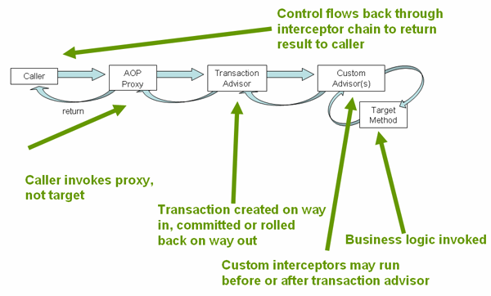

- Spring的两种声明式事务管理：
- 利用拦截器来管理事务
- 利用AOP 方式管理事务
在Spring中声明式的事务管理是用Spring的AOP来实现的。了解了这些后我们要考虑的是我们的事务到底要加在那一层， 在我们的项目中往往将事务加到serivce层，这样做的好是：比如在DAO层我有三个方法来对数据进行操作，而我们的一次业务逻辑，需要我们要调用这三个方法才能完成这个一业务而这三方法还要放到一个事务中去，我们要是将事务配在DAO层我们做法只有将这三个方法分别加上一个事务，这显然违背了我们的业务需求。而在我们的service层中可以用一个方法来调用Dao层中的这三个方法，这样我们只要将serive层中的这个方法加上一个事务控制，我们业务需求就很容易的解决了。所以我们将事务大多数的要加在service层上。

b. 在系统中使用Spring管理事务，通过spring aop实现声明式事务的简单说明：
1、声明事务管理器
<bean id="transactionManager" class="org.springframework.orm.hibernate3.HibernateTransactionManager">
<property name="sessionFactory" ref="sessionFactory"></property>
</bean>
2、配置拦截器
<aop:config>
<aop:pointcut id="bussinessService"
expression="(execution(* com.moneyP2P.base.spring.service.*.*(..)) or execution(* com.moneyP2P.p2p.VSFP.spring.service.*.*(..)) or execution(* com.moneyP2P.p2p.VSFP.spring.service.*.*.*(..)) or execution(* com.moneyP2P.p2p.VSFP.admin.spring.service.*.*(..)) or execution(* com.moneyP2P.p2p.VSFP.admin.spring.service.*.*.*(..)) or execution(* com.moneyP2P.p2p.core.service.*.*(..))) or execution(* com.moneyP2P.p2p.VSFP.exception.*.*(..))) or execution(* com.moneyP2P.p2p.VSFP.spring.service.borrow.*.*(..)))" />
<aop:advisor pointcut-ref="bussinessService" advice-ref="txAdvice" />
<aop:aspect id="aspectCheckLogin" ref="checkLoginAspect">
<aop:pointcut id="pointLogin" expression="@annotation(com.moneyP2P.base.annotation.LoginedUser)"/>
<aop:before method="executeBefore" pointcut-ref="pointLogin" arg-names="login" />
</aop:aspect>
</aop:config>

异常机制
java中从Exception继承来的除RuntimeException类外都是受控异常(Checked Exception),从RuntimeException继承而来的都是非受控异常(Unchecked Exception)。受控异常是设计时可预料到的异常，调用者必须处理，保证程序继续运行。非受控异常是设计时无法预料到的异常，出现异常时，如果不捕获，该异常所处的线程将被中止。
异常（受控和非受控异常）捕获后必须做出正确的处理，保证后续的处理是正确的。不捕获的非受控异常被认为是系统逻辑错误，原则上在测试期必须消灭。
异常的处理有以下方式：
1 按照编程者预设的处理逻辑处理。
2 如果当前调用者处理不了，将异常沿调用堆栈往上抛出。
3 如果拥有客户端界面，并需要将异常显示给用户看，异常将最终抛到用户界面。如果可能，则需要由用户决定后续流程。大部分情况下，用户只需要知道业务异常。异常的详细信息对系统管理员有很大帮助，故异常显示界面可以提供显示“详细信息”的功能来满足要求。
4 没有用户界面的异常，需要写入后台日志，保证程序的可维护性。
5 必须捕获受控异常，尽可能捕获导致系统严重错误的非受控异常。尽最大可能性保证程序在异常发生之后继续正确的运行。
异常处理的实现
1) 通信异常：客户端与服务端通信时的异常，是受控异常，客户端必须保证能够继续运行。
2) 文件I/O异常：如果部署确定没有问题，可以作为非受控异常。如果部署受到不可控因素（比如部署在客户端，用户可能随意修改）影响，则需要设计成受控异常。
3) 数据库访问异常：受控异常，必须处理，而且必须正确处理。不可以返回让调用者误解的返回值（包括异常）。比如如果查找项目日历过程中如果遇到数据库异常，不可以返回一个默认值。这可能导致项目编排错乱。
4) 数据异常(格式/范围)：在系统经常出现数据错误的模块（多数是多次修改的残留模块），需要做成受控异常，通过将异常抛到客户端（包括浏览器）界面，由用户报告给管理员修正数据。其他位置应当是非受控异常，原则上测试时必须覆盖并消灭。例子：工时数值超长，枚举值越界，数值超过阈值，试图将非数值型字符串解析为数值。
5) 业务逻辑异常：业务逻辑异常是指本该成功的事务发生逻辑错误，比如对帐错误，权限丢失，计划模块记录的立项项目在立项模块找不到。必须做成受控异常。
6) 自定义异常：系统异常和应用程序异常，则使用java异常类处理，抛出自定义异常信息。
最后提供统一的异常处理界面，抛到用户界面并需要显示给用户看的异常，使用统一异常显示界面： Web层使用统一异常处理和显示页面。使用Struts框架，出异常时需要forward到统一的异常页面。

缓存机制
缓存上采用Spring和EHCache来缓存数据。EhCache是一个基于纯java开发的、进程内的缓存，它使用简单、运行速度快、消耗的资源少，EhCache支持Hibernate缓存、DAO缓存、Acegi安全性凭证缓存、Web缓存以及应用持久化和分布式缓存，支持JVM级共享和集群环境。Spring提供了一流的EhCache集成支持，Spring提供的org.springframework.cache.ehcache.EhCacheManagerFactoryBean类用于维护CacheManager实例的对象的创建，org.springframework.cache.ehcache.EhCache
FactoryBeany类用于cache实例的创建，org.springframework.cache.ehcache.EhCacheManagerFactoryBean类暴露了两个配置属性，shared：是否创建JVM级别的CacheManager实例，configLocation：指定ehcache.xml文件。配制EHCache主要是配制ehcache.xml配制文件。

日志管理
Log4j是Apache的一个开放源代码项目，通过使用Log4j，我们将控制日志信息输送的目的地是日志文件中；我们也可以控制每一条日志的输出格式；通过定义每一条日志信息的级别，我们能够更加细致地控制日志的生成过程。

持久化机制
JAVA平台架构使用Hibernate作为java对象的持久化工具。Hibernate 是目前业界应用广泛的 Java 对象关系持久性体系结构，为在关系数据库表中存储 Java 对象提供高度灵活和高效的机制。Hibernate为开发人员提供极佳的性能和选择，可以与任何数据库、任何应用服务器、任何开发工具集和过程，以及任何 J2EE 体系结构协同工作。
Hibernate的架构如下：
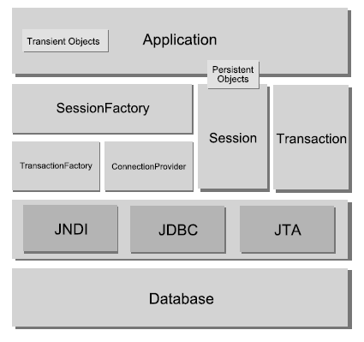
程序实现中应用Spring对Hibernate的封装来实现DAO对Hibernate对象的持久化操作。DAO都继承HibernateDaoSupport类，通过getHibernateTemplate获取Hibernate数据库Session。

服务机制
- 本系统的日志采用两种方式的记录。
1．对于系统的异常要使用Log4j的方式，在日志文件中记录。
2．对于系统中对功能的访问和对操作的记录通过日志记录服务，在数据库中记录。记录的日志可以通过系统管理的功能进行查询，实现对系统操作的一个监控，对基础数据的修改做到有据可查。
- 系统对外提供的接口以视图的方式和Web Service的方式提供。
- 对于可以调用Web Service的外围系统，我们将接口发布为标准的Web Service，外围系统通过调用Web Service的方法实现系统间的通讯。
- 对于无法调用Web Service的外围系统，我们将提供视图，通过DBLink的方式进行访问。

资源管理
系统中的资源包括配置文件，文本信息，图片。
- 配置文件和文本信息放到config目录下统一管理。
- 图片资源统一放到upload目录下统一管理

用例视图
本节列出用例模型中的一些用例或场景，这些用例或场景体现最终系统中重要的、核心的功能。这些关键用例如下：
M01_BU02_UC01定义资源
M01_BU02_UC03定义角色
M01_BU02_UC04分配角色系统权限
M01_BU02_UC04分配角色数据权限
M01_BU02_UC06分配角色数据权限
M01_BU02_UC08 定义用户
M01_BU02_UC09 用户分配角

关键用例

资源管理
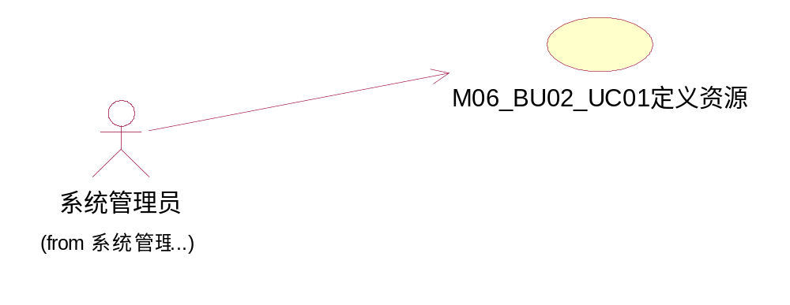

角色管理
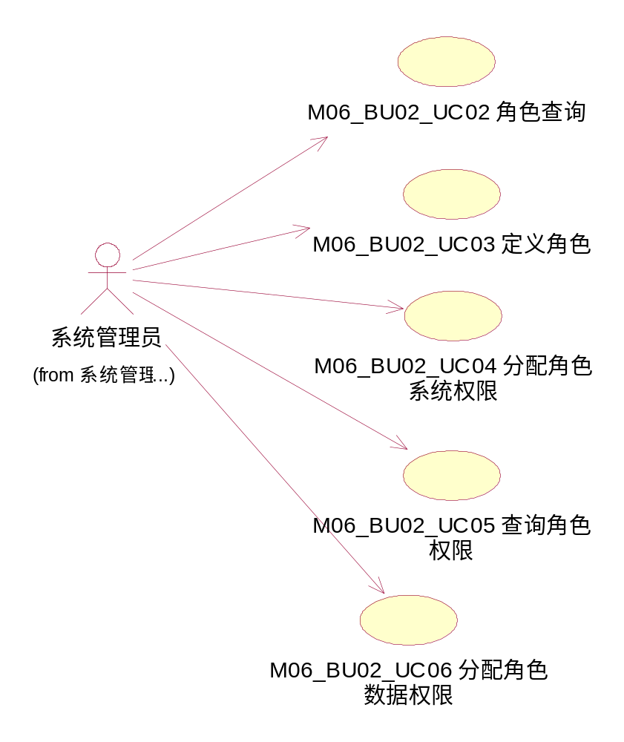

用户管理
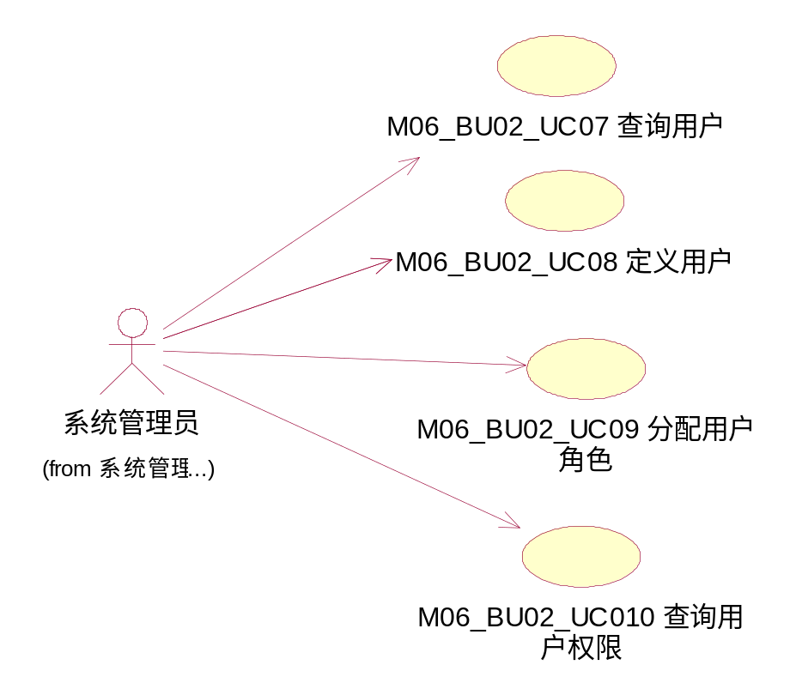

用例实现

资源管理
首先由系统管理员创建资源，维护资源的树形结构资源就是在框架中显示的菜单。维护菜单后，后台定义好每个菜单其操作，操作是系统在初始化时导入的基础数据。第三步进行数据对象的定义，数据对象可以定义不同的层次，不同层次指定该层次元素访问的维表，及相关id与名称字段。用户对数据授权时可以通过层次定义的这些数据取到具体的元素数据进行授权。
下图是资源权限的数据结构图：
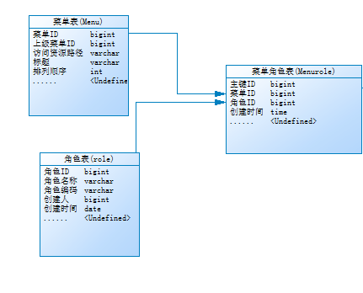

角色管理
首先由系统管理员创建角色，创建角色后系统管理员可以通过授权，将资源的相关权限授予角色。角色还可以对数据对象授权，数据对象的授权方式为根据角色，对象，对象层次和元素确定一条权限。此用例中实现权限的核心部分。
下图给出角色部分数据对象图：
角色的相关功能的开发类和资源的结构类似，在此不再做详细描述

用户管理
用户的管理依旧由系统管理员创建用户，创建用户后可以把用户分配到不同的用户组中。一个用户可以位于多个用户组。分配角色后，可以对用户所属角色进行角色的权限，这里权限的授权和角色授权类似，只是授权对象由角色改为用户。可以根据用户查出用户的所有权限。这个实际就是对权限的使用，此查询的方法可以通过Web Service的方式提供外围系统调用权限。
下图是用户管理的数据模型：
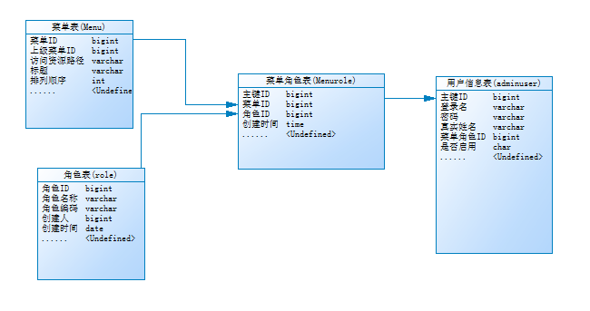
用户管理的实现类和资源也类似，在此不再做详细描述。

系统权限模型
首先由系统管理员创建资源，维护资源的树形结构资源就是在框架中显示的菜单，考虑易于扩展，通过资源类型，资源类型功能关系表，功能表，角色表，用户与角色定义表，资源权限表，数据权限表实现系统权限模型的实现。
以下是权限模型实现图：
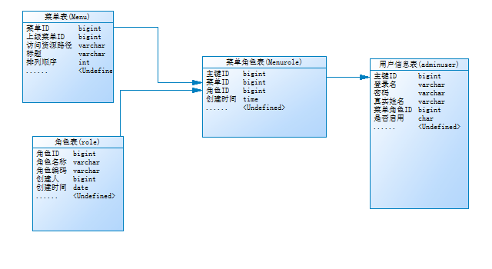
资源的授权通过此模型实现。资源和功能的权限可以授给角色或用户，授权给角色时，该角色下的所有用户具有权限。用户权限与角色权限冲突时，以最大的权限为准。

逻辑视图

概述
系统采用典型的三层架构主要由下列模块单元组成逻辑结构图。

系统模块包视图
包设计时，顶层包为com. moneyP2P，子包有p2p，ext，base。
P2p包设计为系统业务实现包有公用组件包，系统管理包，其他业务模块包。
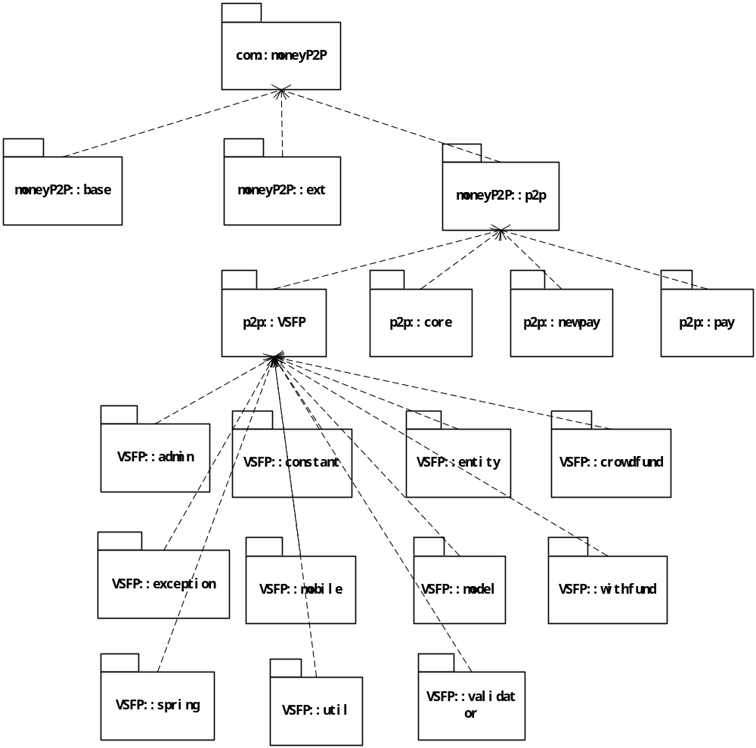

系统模块组件关系图
设计系统时，定义公用组件，然后系统管理组件和其他业务组件都需要依赖公用组件，而对外接口组件根据需要依赖具体的业务组件。如下组件关系图：
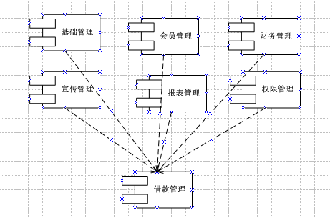
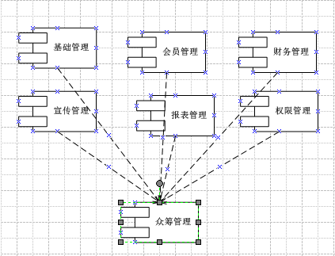
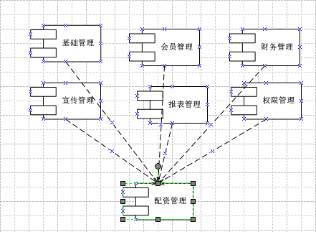

系统子模块包视图

M01基础设置
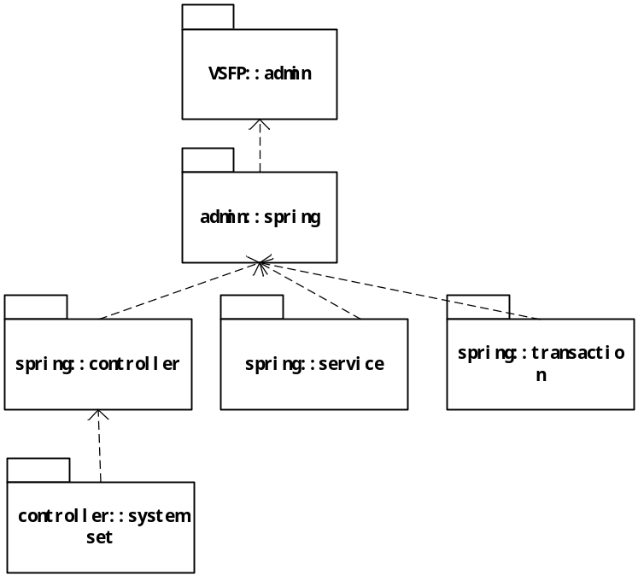

M02借款管理
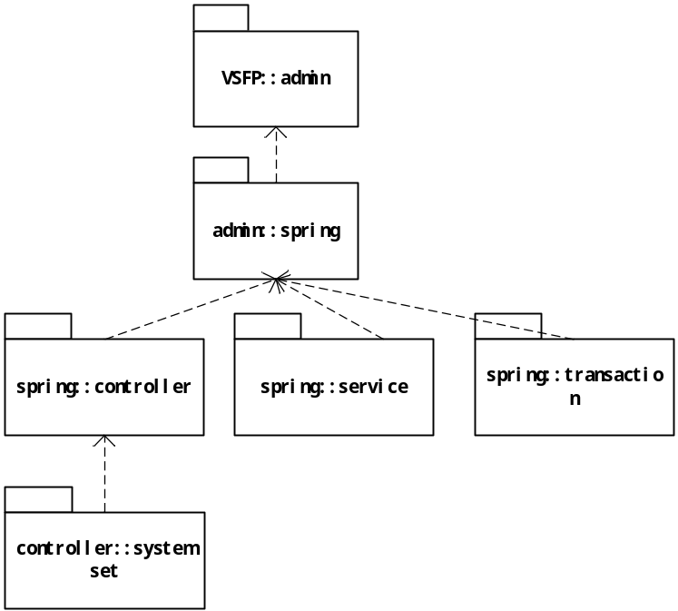

M03会员管理
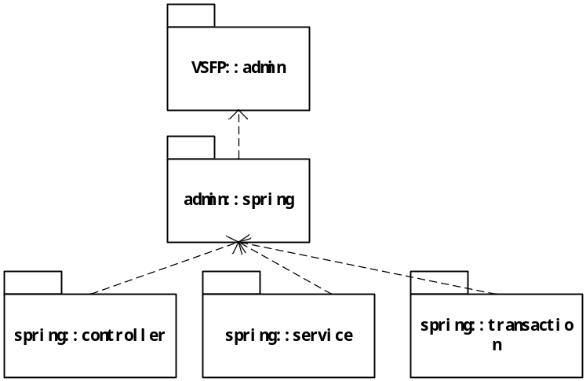

M04财务管理
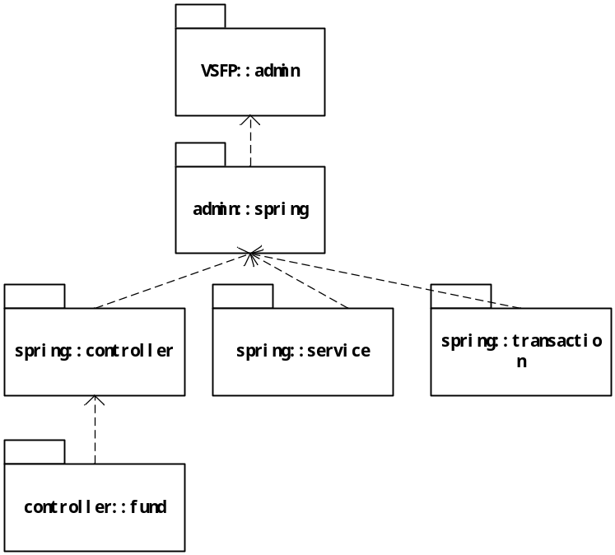

M05宣传管理
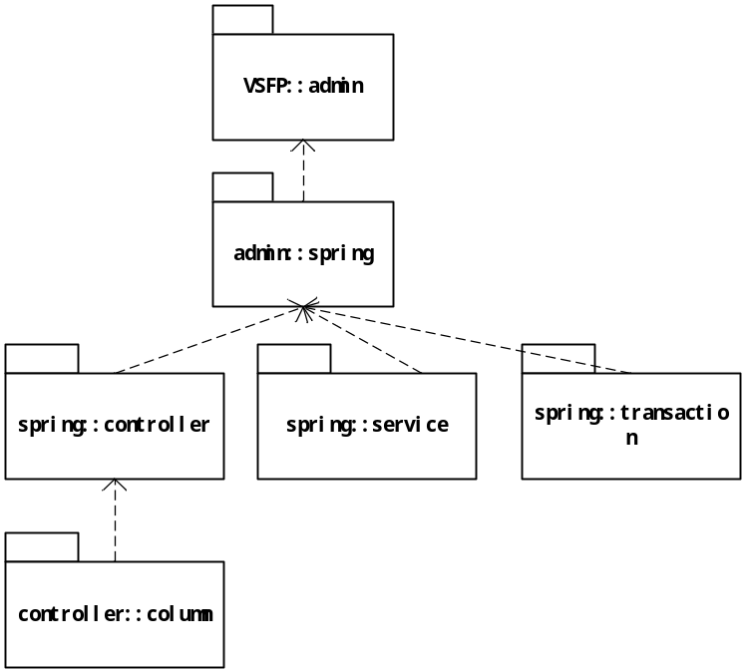

M06报表管理
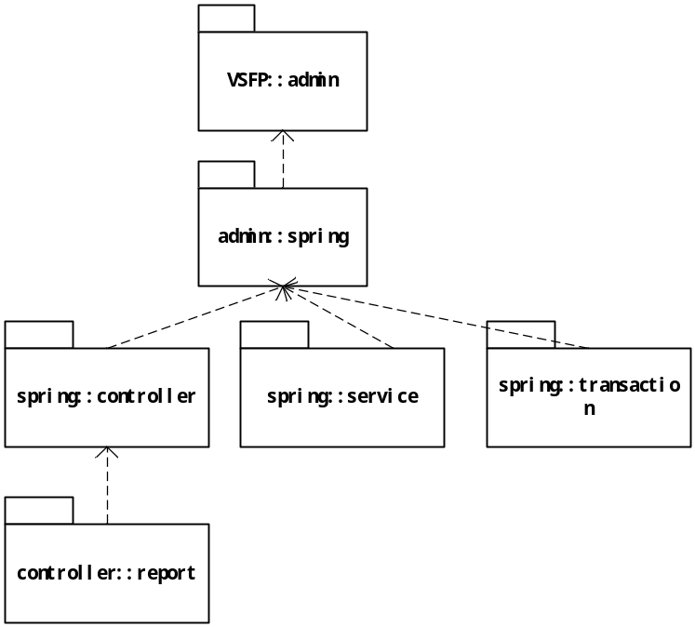

M07权限管理
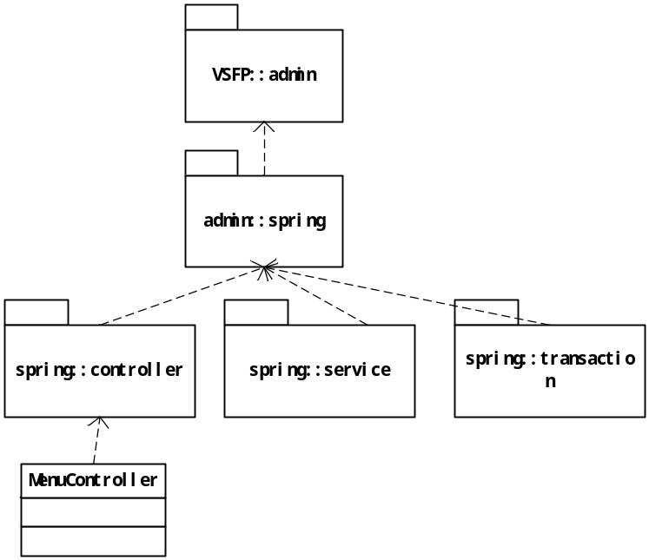

系统子模块结构关系图

M01基础设置
下图为基础设置模块单元结构关系图：
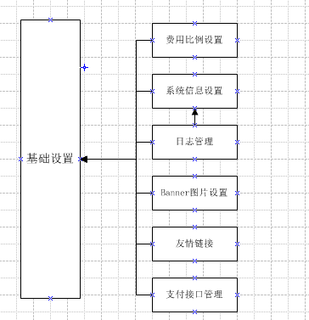

M02借款管理
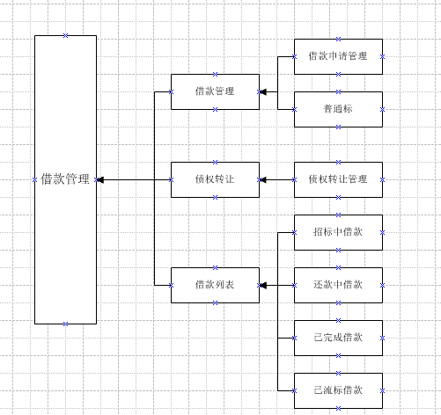

M03会员管理
下图为会员管理模块单元结构关系图：
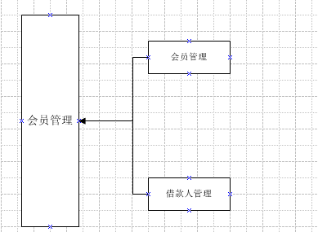

M04财务管理
下图为财务管理模块单元结构关系图：
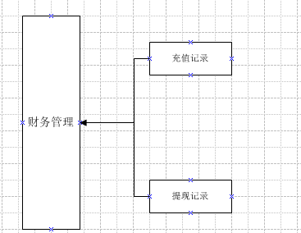

M05宣传管理
下图为宣传管理模块单元结构关系图：
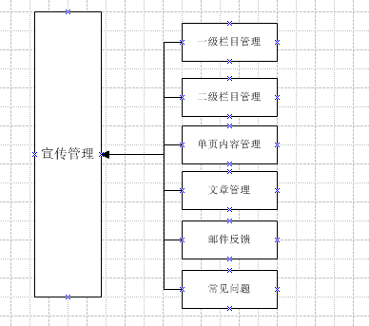

M06报表管理
下图为报表管理模块单元结构关系图：
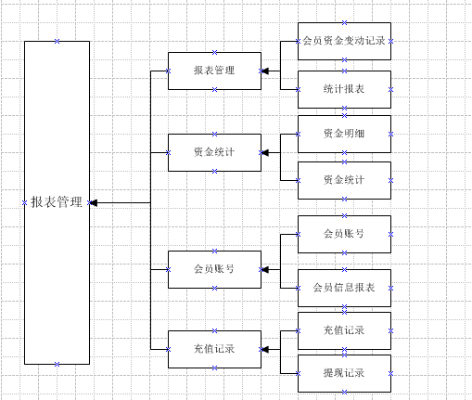

M07权限管理

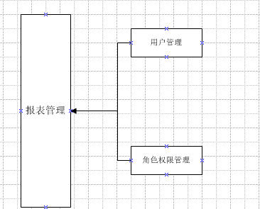

重要意义的设计类

DAO层框架类
BaseDAO是系统所有DAO类的基类。它继承了Spring的HibernateDaoSupport类，实现了数据库的访问的几种方式。
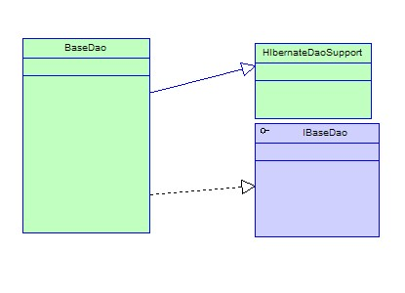

Service层框架类
CommonServiceImpl是系统所有Service类的基类。它实现了CommonService类并注入BaseDAO基类，调用BaseDAO实现了数据库的访问。

接口清单描述
下图为系统之间接口关系，详细接口参见《宝付支付-技术接口文档.rar》、《双乾支付-技术接口文档.rar》文档。

进程视图
本p2p系统作为一个独立的进程，运行在tomcat服务器上

部署视图
应用系统是基于B/S架构的业务应用平台，采用集中部署、集中维护、集中升级的应用模式。为了满足实际需要所要求的系统性能目标，以及今后系统平台的扩展，系统采用如下的组网结构方式进行建设。
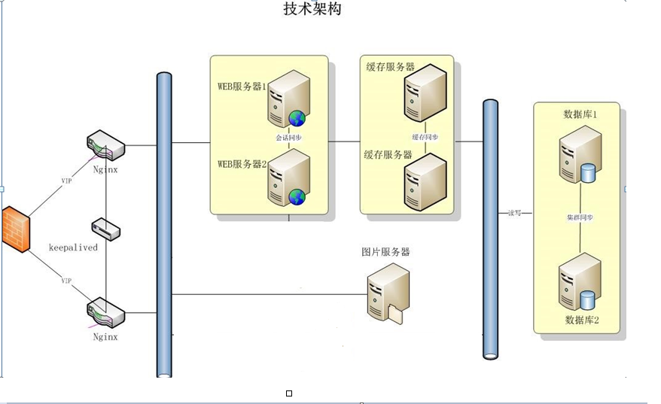
Nginx是一个高性能的 HTTP 和反向代理服务器，具有占有内存少，并发能力强等优点，可在不改变原有网站结构的条件下用提升网站的访问速度，可通过它来实现负载均衡，静态分发。
MariaDB Galera Cluster 是一套在mysql innodb存储引擎上面实现multi-master及数据实时同步的系统架构，业务层面无需做读写分离工作，数据库读写压力都能按照既定的规则分发到各个节点上去。在数据方面完全兼容 MariaDB 和MySQL。
采用Nginx+Tomcat作为WEB服务器集群设置,采用使用Memcached实现Session共享大大提供了用户的并发量，提升了系统的性能。数据库采用MariaDB Galera Cluster方案，实现集群配置提高系统性能

实施视图

概述
项目的实施视图如下：
P2P DB(Mysql)
P2p.zip
<<WAR>>
P2p
<<WEB>>
人员培训
项目只由一个web项目构成，通过web层的容器访问数据库。

分层构件图
运行时接口
平台
中间层
应用层
UI
DA
数据库
freeMarker
SpringMvc
Hibernate
BL
J
2
EE
B/S界面( UI层)基于freeMarker，主要使用freeMarker模板页面实现。业务逻辑层(BL)基于SpringMvc框架。数据访问层(DA)基于Hibernate框架。Spring框架实现依赖注入，UI层的MessageBroker，BL层的service和DA层的DAO都在Spring容器中注入，通过容器来管理实现。应用层实现机制如下图：
数据库
数据访问层
业务层
WEB
层
UI
页面
菜单项
数据模型
(
表
/
视图
)
服务端
Service
DAO
freeMarkerr
SpringMvc

实施方案说明
本项目当前仅由一个Web项目组成
项目/方案名称 | 说明
P2p网贷系统 | WEB应用

数据视图

Java平台重要的表或视图

目标
数据层的设计主要体现数据的分层管理，确保数据的处理过程的高效性、数据存储的稳定性、数据访问的安全性。

Java平台重要的表或视图
表或视图名称 | 说明
MENU | 资源表，定义系统的资源（菜单）
USERBASICSINFO | 系统用户表，定义使用系统的用户
RULE | 角色表
MENURULE | 菜单角色关系表
BORROWERS_APPLY | 借款申请表
LOANSIGN | 借款标信息表
LOANSIGNBASICS | 借款标信息
WF_SCHEME | 配资信息表
CF_PROJ_INFO | 众筹信息表

大小和性能
时间特性：在推荐的软硬件配置及使用条件下， BS界面的查询性能为：
直接查询的报表且记录数在10000行以下响应时间<=1秒
分析的报表记录数在10000行以下响应时间：3-10秒
界面查询一般最多显示10000行，可以导出所有的记录数
并发用户要求：最大的并发用户使用数限制在500个以内，即同时有500个用户登录系统、系统的响应速度不应该降低。

质量

易用性
系统的界面设计应体现易用、易操作的特点，无需进行专门培训即可使用。系统应向用户提供方便、快捷的业务使用体验；向操作人员提供方便、快捷的操作界面，适用于登陆和维护。系统应能根据业务发展的需要采取灵活多样的处理手段，适应肯尼亚HR项目的各种数据分析需求的发展变化，灵活地设计、调整数据展示。
根据实际情况需要进行灵活的、可定制的分析手段，满足实际管理需要，真正解放管理人员的日常维护工作。

可靠性
一旦应用程序出错，系统应该提供友好的错误提示信息，并能很快定位到问题。如果出现异常，需要提示，并可以在当天解决问题；系统要具有极高的运行质量，能够一天24小时连续不间断工作。充分利用关系型数据库的安全机制和错误恢复机制，在处理结果未提交前如发生错误则进行回滚，保证数据的准确性和完整性。

安全性
通过口令验证身份，通过SSL保证网络传输的数据安全，分权分域设计，针对相关业务功能进行授权控制，所有重要操作都有日志进行记录。

可维护性
软件采用松耦合设计，各模块之间没有明显的相关性，使维护成本最低；系统参数的维护与管理可以通过操作界面实现；完整的操作流程及操作手册，易于操作人员学习掌握。
系统具备安全管理、日志管理，软硬件实时升级功能和系统帮助等基本功能；所有的操作维护功能均可以通过图形界面方便地完成。
数据维护、数据处理、性能分析等与用户相关的所有数据必须十分准确，具备数据完整性自审查功能。
所有的应用系统运行均产生日志，保证有据可查，利于日后审计。

可移植性
各功能模块间的调用均采用接口的方式进行，数据分层处理，方便移植挂接到其他系统。

扩展性
体系架构可以平滑地扩展，以适应现在和未来的需求，支持线型扩展，当用户容量增大时可采用两台、乃至多台业务服务器同时处理、均衡负荷的系统架构，以提升运行速度及性能。同时也支持垂直型扩展，如对一个物理实体增加资源而提高性能的特性（如增加内存，提升内核等）。

可测试性
各模块之间均采用MVC设计的思想，各层之间的协作都通过接口去实现，个业务之间的处理都通过模块化取实现，按照模块化有针对性的进行测试，为便于跟踪，系统能记录用户登录记录、操作哪个模块的记录；应实现模拟不同身份用户登录。用户在不同的操作环境下所提示的异常信息，系统后台都应该有所记录、方便定位分析故障（因为可能不容易模拟出用户操作的环境）对数据进行写入或修改操作，不可恢复性的动作系统应提示。

高性能性
对于大数据量处理，进行合理分析，通过对大数据表创建索引，分区等手段以最大限度的提升系统处理数据的响应速度，系统能够合理利用缓存机制，以获取最好的效率。

